Nyhedsbrev August 2017 |  |  | 17/6-15
 |  |  | Kl. 19
 |  |  | Klubhuset
Indholdsfortegnelse
Nyhedsbrev August 2017 1
Punkt 1: Nyt fra Bestyrelsen 1
Punkt 2: Aktiviteter i sommerferien 2
Punkt 3: Nye klub T-shirts og MobilePay 2
Punkt 4: Opstart af træningshold senior og junior 3
Punkt 5: Medlemsarrangementer – sæt kryds i kalenderen 3
Punkt 6: Indendørs træning 3
Punkt 7: Leje af fast indendørsbane 4
Punkt 8: Nyt fra vores sponsorer 4
Punkt 9: Tennisrejse i oktober eller november. 4

Punkt 1: Nyt fra Bestyrelsen
Vi håber, at i har haft en god sommerferie og har fået holdt tennisformen ved lige på banerne her eller hvor i nu har tilbragt sommeren.
Læs i dette Nyhedsbrev om klubbens aktiviteter i august og september – herunder datoer for opstart af diverse træningshold.
Du vil også kunne læse om den forestående indendørssæson, hvor vi allerede her i løbet af august skal bestille banetid i Helsingør Tennishal. Læs om dine muligheder for at leje en bane samt om de planlagte træningstilbud indendørs. Er man interesseret i træning i vinter se under punkt 6, hvor vi gerne allerede nu vil have en forhånds tilkendegivelse.
Bestyrelsen arbejder på at arrangere en Tennisrejse, som var et stort ønske fra medlemmerne på vores Generalforsamling sidste år. Læs under punkt 9
STOR TAK TIL DE FØRSTE MEDLEMMER DER HAR PÅTAGET SIG FRIVILLIGHEDSOPGAVER.
Rudolph Holck, Heiko Ryhlman og Thomas Nielsen har sammen påtaget sig jobbet med at male klubhuset. Stor tak til dem.
Niels Laub har påtaget sig at ordne ventilatorerne i omklædningsrummene. Stor tak til ham.
På opslagstavlen i klubhuset kan man se hvilke opgaver bestyrelsen og klubben vil være meget glade for at nogen vil påtage sig.
Marian Flink-Olsen kan kontaktes på 40 20 38 77 eller marianfo@dadlnet.

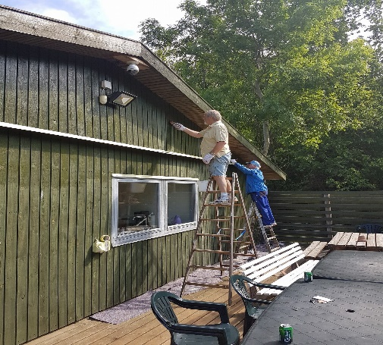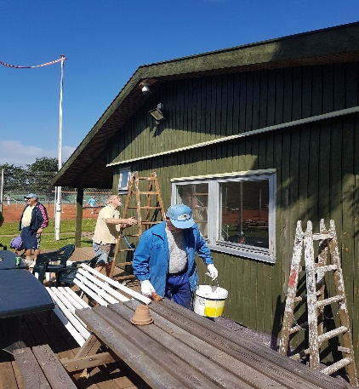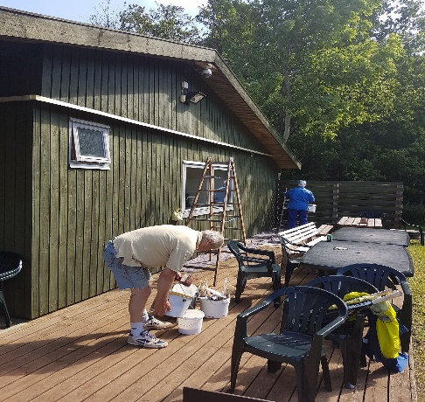
Endnu en tak fra Bestyrelsen til jer alle for at promovere klubben rundt omkring og for at tage godt imod de nye medlemmer, som kommer til klubben, så de med det samme føler sig velkomne. Efter sidste års rekord på 60 nye medlemmer, har vi i år ikke søsat nogen hvervnings kampagner men uanset er vi nu oppe på 59 nye medlemmer i år – 42 seniorer og 17 juniorer. DET ER FORRYGENDE.

Punkt 2: Aktiviteter i sommerferien
Klubben har langtfra ligget stille i sommerferien. Onsdags/fredagstennis har kørt uanset ferie, klubmesterskabskampe er blevet afviklet (resultater kan ses på hjemmesiden under ”Senior”), hvor man også kan se stillingen i Sommerturen.
Klubben har afviklet Sommertennis for kommunens skolebørn, hvor vi på 3 dage i juli måned havde tæt på 40 børn på banerne. Træner Emma med hjælpetrænere gav børnene en introduktion til tennis med spil og tennislege. Stor succes som allerede har kastet nye medlemskaber af sig af både børn og forældre, og vi håber at der kommer lidt flere når juniortræningen skal til at starte op igen. Stor tak til Emma og Lars Tranberg samt til deres hjælpetrænere.
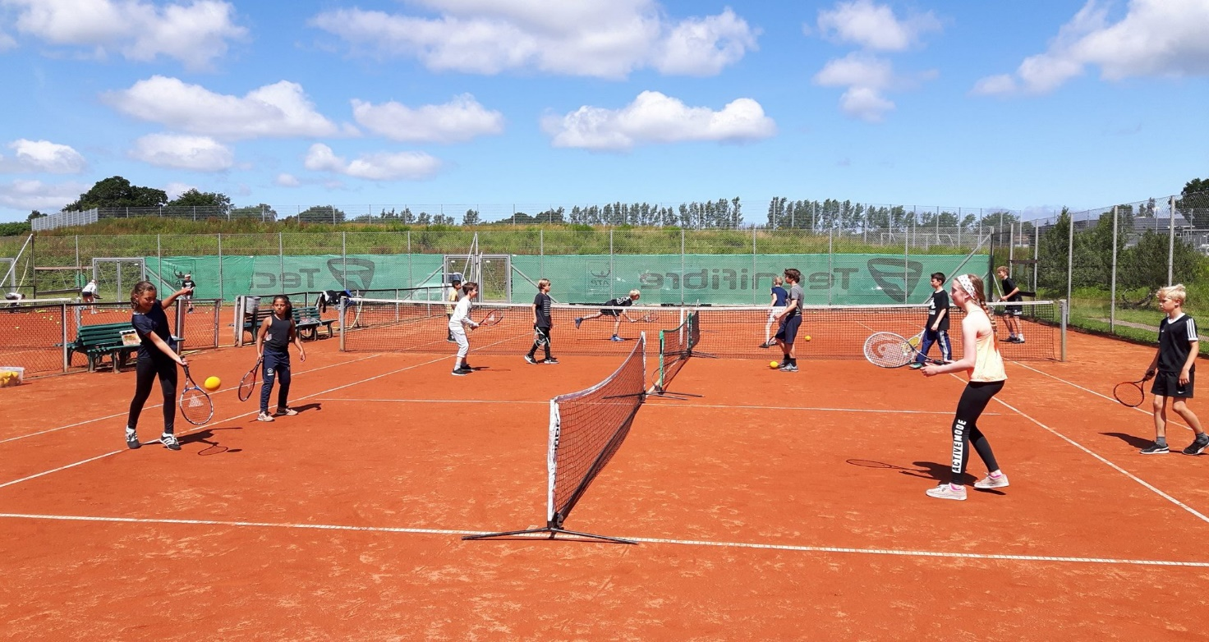
I den første uge i august var klubben godt repræsenteret i DM for veteraner, som i år blev afviklet på HIKs tennisanlæg. Kirsten Møller og Lone Hoffmeier stillede op i damesingle, Kirsten Møller og Kim Nielsen i Mix +55, Lone Hoffmeier og Lars Abraham i Mix +50, Lars Abraham/Kim Nielsen i HD +50 samt Lone og Kirsten i damedouble.
Modstanden er hård og kun Kirsten Møller formåede at vinde en kamp, og blev slået ud i den efterfølgende. Men meget positivt at klubben er så godt repræsenteret

Punkt 3: Nye klub T-shirts og MobilePay

Bestyrelsen har fået fabrikeret en Snekkersten Tennis T-shirt, som man kan købe for kr. 75,- pr stk. Vi kan godt være bekendt at vise, hvilken klub vi spiller for, så hold jer ikke tilbage. Fås i alle størrelser, så længe lager haves.
Som noget nyt kan man nu betale til klubben via MobilePay. Nummeret er ikke et telefonnummer, men noget nyt fra MobilePay. Så overfør gerne via MobilePay nr. 78291.
Husk du kan også købe bolde af klubben til kr. 60,- pr rør. Disse kan ligeledes betales via MobilePay og vil derefter kunne afhentes i klubhuset.

Punkt 4: Opstart af træningshold senior og junior

Motionisttræningshold starter op igen torsdag d. 17. august. Vi har igen oprettet to hold, hvor Toke og Bent tilbyder træning for nyindmeldte fra 2017 samt eventuelle andre som måtte ønske at genopfriske basisslag og øvelser.
Peter og Claus tilbyder træning for motionister som gerne vil forbedre deres teknik samt udvikle de taktiske evner i f.eks. double spil.
Der trænes indtil 14 september i alt 5 gange til kr. 75,- pr gang. Er det vejrmæssigt muligt at træne september måned ud, så er det free of charge.
Man kan stadig nå at tilmelde sig – så send en mail til clausjacobsen@snekkerstentennis.dk eller mød op torsdag d. 17 kl 18.
Holdtræningen starter op igen onsdag d.16. august. Vi arbejder på at skaffe en træner til afløsning af Emma og Sille Tranberg, som er blevet hvervet af hver sit Collegehold i Texas USA.
Holdtræningen er for klubben holdspillere i SLTUs holdturnering +40 herrehold, +45 mixholdet samt +50 mix holdet.
Juniortræning med Kamilla og Bojan starter op igen tirsdag d. 15. august, og fortsætter på tirsdage og torsdage. Vi arbejder på at oprettet et nyt træningshold, men der vil komme mere ud om det en af de nærmeste dage. Vi glæder os til at se vores juniorer tilbage på banerne, og til at byde velkomne til eventuelle nye.

Punkt 5: Medlemsarrangementer – sæt kryds i kalenderen

Finalerne i årets klubmesterskaber afvikles 9 og 10. september, hvor Bestyrelsen vil opfordre klubbens medlemmer til at komme forbi, så det kan blive en festlig dag på anlægget.
Kom og vær med. Der vil være lidt lækkert til de fremmødte.
Afslutningsturnering afvikles d. 24. september, hvor vi som de andre år spiller en hyggeturnering, hvor alle uanset spilerfaring kan deltage. Kom og vær med til at lukke en god sæson.

Banerne vil naturligvis fortsat være åbne efterfølgende.

Bestyrelsen vil udsende invitation til disse arrangementer i god tid – men sæt et kryds i tennis kalenderen allerede nu !

Punkt 6: Indendørs træning

Klubben vil i lighed med sidste år gerne tilbyde motionisttræning indendørs i Helsingør Tennishal
Sidste år gennemførte vi motionisttræning i Helsingør Tennishal, og det vil vi om muligt gerne gentage i den kommende vintersæson. Udfordringen er at banerne er ganske dyre, og vi er derfor nødt til allerede nu at have et indtryk af interessen.
Opstart vil være omkring d 1 oktober og træningen vil alt andet lige ligge på søndage, og der vil være træning i 1 ½ eller 2 timer pr uge eller hver 14 dag afhængigt af interessen. Vi vil leje begge de to baner samtidigt, og der vil være to af klubbens trænere på.

Send en mail til clausjacobsen@snekkerstentennis.dk hvis det kunne have interesse at få vedligeholdt træningen over vintersæsonen. Dette er kun en tilkendegivelse og man er ikke bundet før vi udsender endelig invitation

Snekkersten Hallen :

Vi arbejder endvidere på at kunne tilbyde træning i Snekkersten Hallen, men vi begrænses af at vi har fået tildelt nogle tider, som ikke er specielt attraktive. Information følger senere i august

Punkt 7: Leje af fast indendørsbane

Er man interesseret i adgang til en indendørsbane i Helsingør Tennishal vinteren over, så send allerede nu en mail til kasserer@snekkerstentennis.dk, så vil vi hjælpe med om muligt at få ønskerne opfyldt. Havde man bane sidste år behøver man ikke sende mail.
Prisen for en banetime i week-end er ca. kr 180, og det er så lidt billigere på hverdage, ligesom formiddage og eftermiddage koster mindre. Man binder sig for hele indendørssæsonen.
Ring eller skriv til kasserer og hør nærmere.
Der vil også denne vinter være mulighed for via banebookningen at booke indendørsbanen i Snekkersten Hallen fredag og søndag aften til den beskedne pris af kr 50 pr time. Mere information kommer ud om den mulighed.

Punkt 8: Nyt fra vores sponsorer

Vi har fået sponseret 3 terrassevarmere af aa gruppen, og de vil snarest blive opsat, så vi kan holde varmen i efteråret.
Jan Herskind afholder cykel og kunstudstilling i starten af oktober. Det er gratis og der vil være vin og gode historier til alle. Info følger i næste måned.
Cafe Chaplin er åben for alle medlemmer i alle ugens dage, hvor du kan købe byens bedste tapas.
Sweet Image har stadig gode tilbud til alle medlemmer. Bare sig du kommer fra Snekkersten Tennisklub.
Husk RetNemt.dk – du vil ikke fortryde – se mere på vor hjemmeside.

Punkt 9: Tennisrejse i oktober eller november.

Er du interesseret i at komme med på tennisrejse til Sydspanien eller Mallorca i 1 uge, skal du skrive en mail til: formand@snekkerstentennis.dk så vil vi undersøge mulighederne.

Vi har modtaget tilbud fra flere, som tilbyder 1 uge med træning, ophold med mad for ca. kr. 7.000,- pr. person i delt dobbeltværelse. Flere oplysninger er på vej, men vi ønsker at vide hvor mange som evt. ønsker at deltage, da det har indflydelse på pris og vilkår.

Din tilmelding er derfor uforpligtende, den viser blot, at du er interesseret og herefter arbejder vi videre med indhentning af de bedste tilbud.

